**考核要求**

* 成员个人完成一篇书面个人报告书
* 报告内容：课程设计的意义、**自己参与及承担的**过程及工作（实验和结果）等、含相关文献、过程中**自己感受到的**收获、不足、建议等、根据实际情况客观填写团队内部互评表
* 字数要求：1500字以上
* 提交要求：实践[结束后一周内，电子版+纸质版一式一份提交至指导老师](mailto:课程结束后以班为单位10天内提交至教务科（邮箱2351550655@qq.com,)
* 若发现报告内容有互相抄袭，抄与被抄者均一律记0分

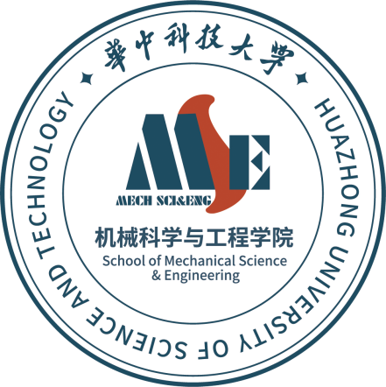

**机械科学与工程学院**

**专业方向课程设计 个人报告书**

**（题目： ）**

|  |  |
| --- | --- |
| **姓 名** |  |
| **班 级** |  |
| **学 号** |  |
| **报 告 评 分** |  |

2024年 月 日

摘要（宋体，小四）

关键词（宋体，小四）

正文（宋体，小四）

（报告基本要求：强调课程设计的意义、自己参与及承担的过程及工作等，报告撰写图文并茂，文中引用参考文献内容应有引用标注。）

## 参考文献

[1]……

**团队内部互评表**

|  |  |  |
| --- | --- | --- |
| **团队成员姓名** | **角色、分工及具体承担情况** | **分数（百分制）** |
|  |  |  |
|  |  |  |

评分人签字：